Тема Рост и развитие животных. Учебник стр.136-137 до типов развития животных. Изучить материал учебника. Посмотреть видео урок по ссылке https://resh.edu.ru/subject/lesson/1017/
Маршрутный лист при изучении темы
1.Записываем из учебника определение дробление стр.136
2.Затем делаем в тетради заголовок Стадии дробления.
3. Ставим в тетради цифру 1 и записываем Стадия Бластулы
Делаем вот такой рисунок 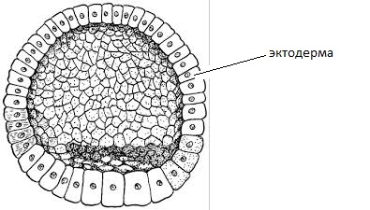
Записываем рядом с рисунком в тетрадь
Бластула-это шарообразный зародыш с полостью внутри. Состоит из одного слоя клеток(эктодерма). Эктодерма-это наружный слой клеток зародыша.
4. Дале ставим цифру 2и записываем Стадия Гаструлы.
Делаем рисунок в тетрадь
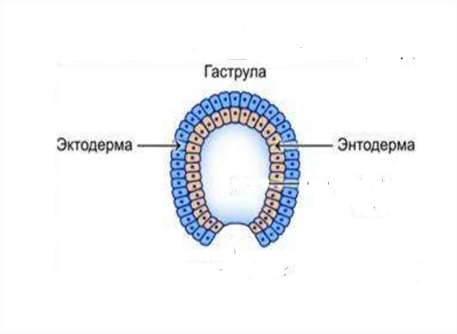
Рядом с рисунком записываем.
Гаструла-это стадия зародыша, состоящего из 2 слоев клеток (эктодермы и мезодермы)
Энтодерма –внутренний слой клеток зародыша.

5. Ставим цифру 3 и записываем Стадия Нейрулы.
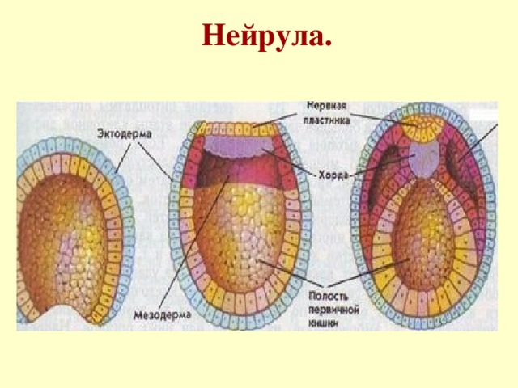
Делаем рисунок. Крайний правый. Рядом с рисунком записываем
Нейрула-это стадия зародыша, на которой начинается закладка внутренних органов.
Из нервной пластинки-нервная система. Хорда-будущий скелет. Из первичной кишки разовьется пищеварительная система.

